Lav en vindmølle 1
Det er spændene at lave sin egen vindmølle, men ikke helt let. Så derfor skal I dele børnene op i små grupper, inden I går i gang.

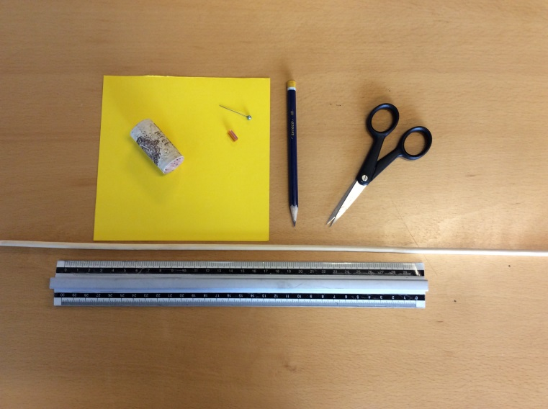  Materialer | Du skal bruge:  - Et stykke tyndt karton, 15 cm x 15 cm  - En korkprop  - En blomsterpind, 0,5 cm i diameter  - En knappenål med tykt hoved  - En Hamaperle eller anden lang perle  - En blyant  - En saks  - En lineal
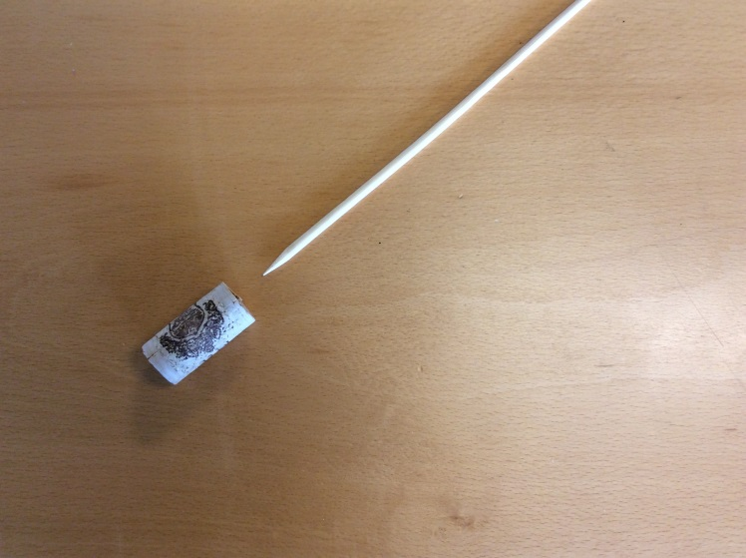  Lav akslen | Du skal først bruge blomsterpinden og korkproppen. Stik blomsterspidsen i korkproppen. Pres spidsen godt ind i korken.
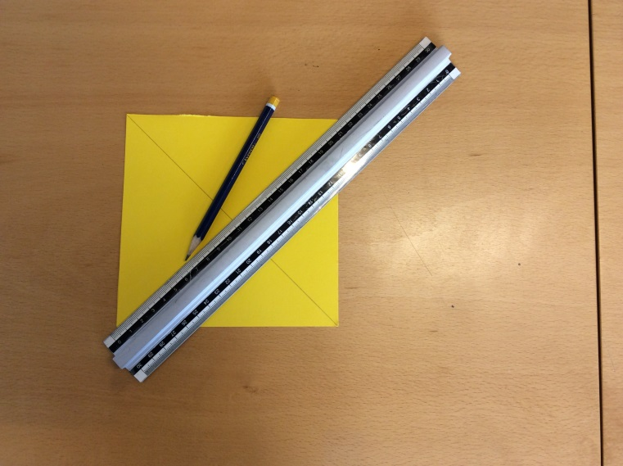  Tegn diagonaler | D  u skal nu bruge karton, blyant og lineal til at lave rotoren, vingerne. Tegn fra spids til spids med blyant og lineal. Tegn den anden streg fra spids til spids. Nu har du tegnet diagonalerne.
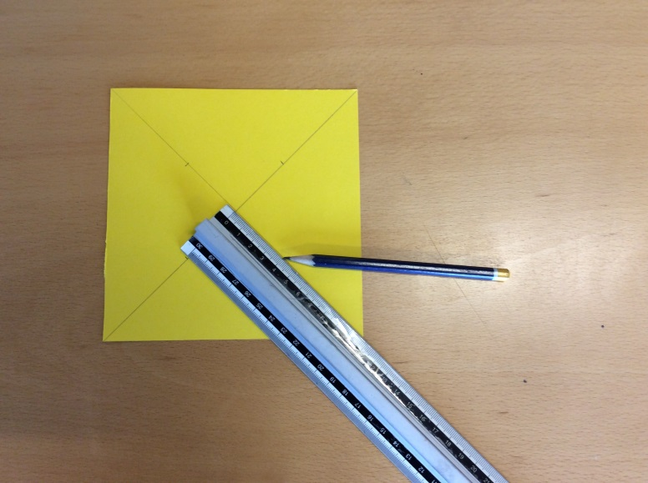  Sæt 4 mærker fra centrum | Mål 4 cm fra centrum, hvor stregerne krydser hinanden. Sæt et mærke med blyanten, i alt 4 mærker.
Klip til mærkerne  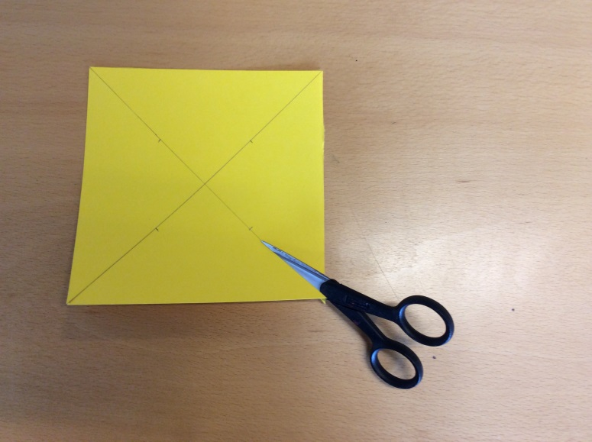 | Klip på stregerne fra spidserne til mærkerne, i alt 4 gange.
Sæt knappenålen i rotoren  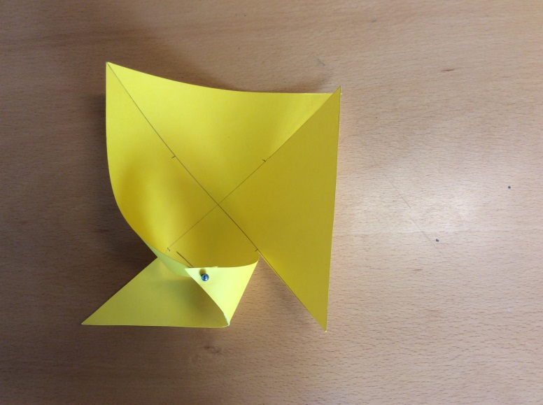 | Du skal bruge knappenålen til at samle vingerne. Stik knappenålen i enden af en spids. Spring den næste spids over. Stik knappenålen i næste spids. Fortsæt til de 4 spidser sidder på knappenålen.
Sæt rotoren på akslen  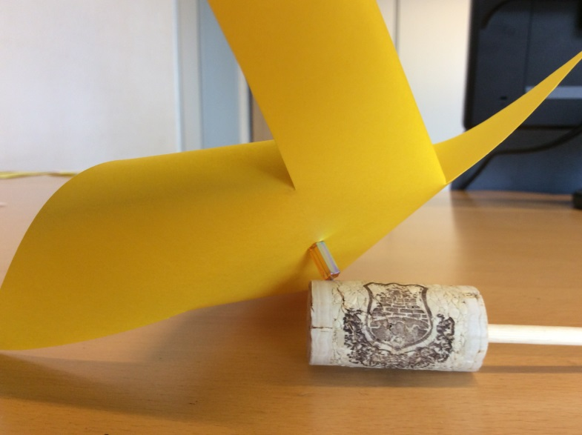 | Sæt Hamaperlen eller den lange perle i knappenålen. Slut med at stikke knappenålen ind korkproppen på akslen.
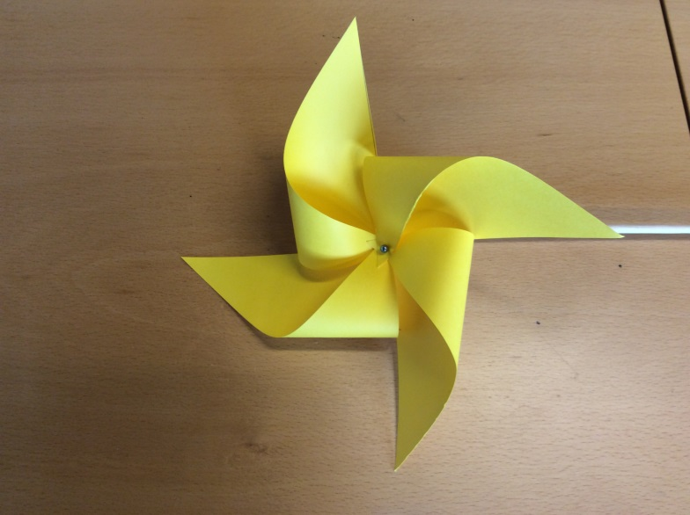  Klar til brug | Din vindmølle er klar til brug. Gå udenfor og prøv den. Hvis der ingen vind er, kan du prøve den af foran en ventilator.  Prøv at lave din rotor af et andet materiale:  - En overhead  - Et lamineret ark  - En side fra en kasseret bog  Virker din vindmølle bedre?
Alle Fotos: SkiveDNA

